「95公益周」链上公益-二分君
广 告 主：阿里巴巴公益
所属行业：互联网
执行时间：2020.07-08
参选类别：公益营销类
营销背景
2020年，阿里巴巴公益打造“透明”“信任”“人人参与”的全新公益理念，希望提升公众对公益的信心。同年95公益周期间，需要借助链上公益项目，加深公众对新公益理念的理解和信任。
链上公益通过区块链的方式，清晰的记录了用户和商家的每一次捐款的全链路，每一笔捐款无论多少，用户都可以清晰查到。而有趣的是，很多用户并不知道自己曾经有过捐款，更不知道自己的捐赠已经真实的帮助了很多人。
由于用户主要的捐款来自公益宝贝，多数金额是2分钱，因此我们选择了2分钱做为创意的核心，来代表用户不经意间的微小善意，虽然微小，但是清晰可查，并且人人都在参与。
把这个微小的2分钱打造成IP，讲述代表主人去帮助别人一路经历的有趣故事，用轻松的方式打动年轻的用户，建立阿里巴巴公益的年轻语境。
营销目标
1、通过链上公益产品的角度，阐述阿里公益的“人人参与、透明、信任”。
2、通过IP形象“2分君”的旅程，把公益捐款的行程清晰展现，经历的每一个核心环节即是“2分君”到达的每一站；
3、通过年轻、有趣的方式，让更多网络群体认知和传播阿里公益的不同之处，同时建立良好的年轻群体沟通语境；
策略与创意

一、每个人都是2分君的「作者」

2分钱，在当下微不足道，在链上公益，每一个「公益宝贝」的订单成交，就会有2分钱善款默默的产生，然后无数的2分钱聚在一起，去实实在在的帮助别人。
它们，就是「2分君」，继承着主人善良的性格，热心、有担当、调皮、爱分享，就像是我们身边熟悉的朋友，真实而温暖。同时它们坚持使命必达，无畏长途跋涉，一定完成善意的传递。

2分君无疑是阿里巴巴公益全新公益理念的最好解读者，用户可以看到它们一路“透明”的旅程，恪守使命的“信任”，以及“人人可参”与的低门槛。每一个2分君开启的行程，都是用户用自己的真实经历来坚定公益的信心。

二、2分君的旅程，就是公益透明的流程

“公益不透明”的诟病，影响着公益的发展，而转变这个长期形成的认知，需要一个耐心的过程，让用户真实的看到捐款的全流程，无疑是最有力的解决方案，但同时，更需要摒弃掉枯燥而冰冷的说教方式，让用户乐于接受。
「公益宝贝」善款的流程构成了2分君的奇妙旅程，用2分君稳中带皮的性格，偶尔调皮任性的方式，演绎一路逢凶化吉的故事。从捐款的城市出发，沿着捐款流程一直走进山里的小学，善意被轻松的方式传达。

视频链接：https://www.bilibili.com/video/BV1z5411E73C/
执行过程/媒体表现
1、多平台投放，全网范围覆盖支付宝生活号，双微平台，多个视频平台，门户网站等同时发布“链上公益”的2分君视频。
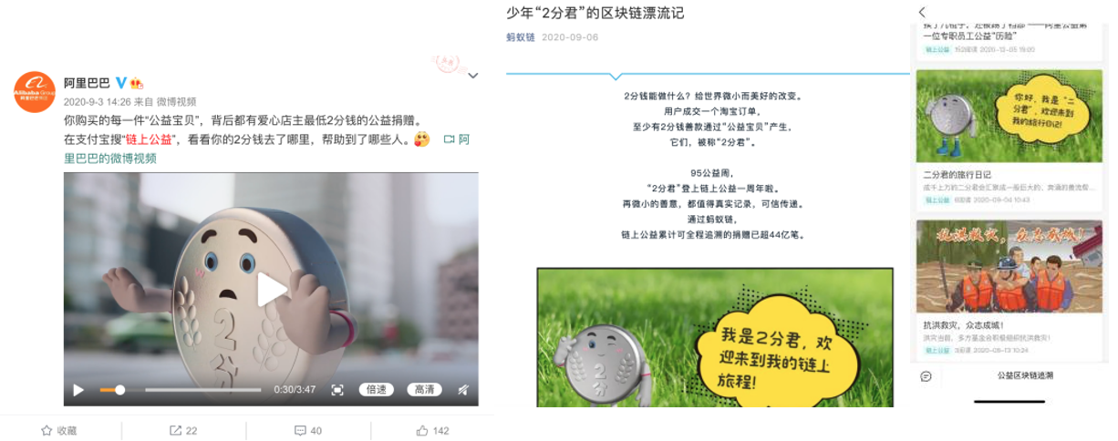
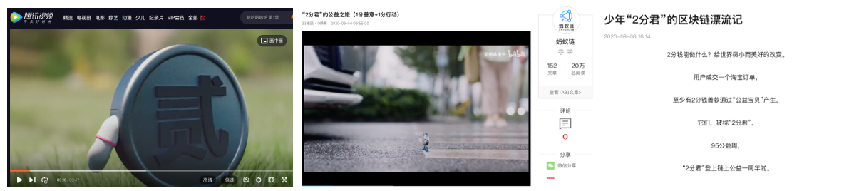
2、多家公益组织联动，精准触达核心人群
联合多家公益组织同时发声，向关注公益的人精准传达“链上公益”。
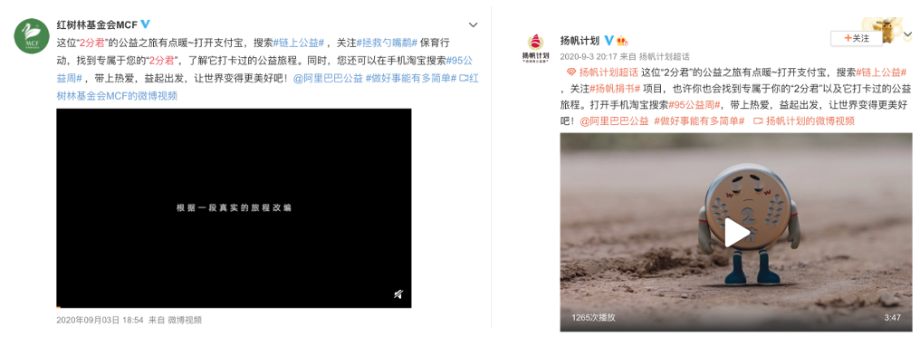
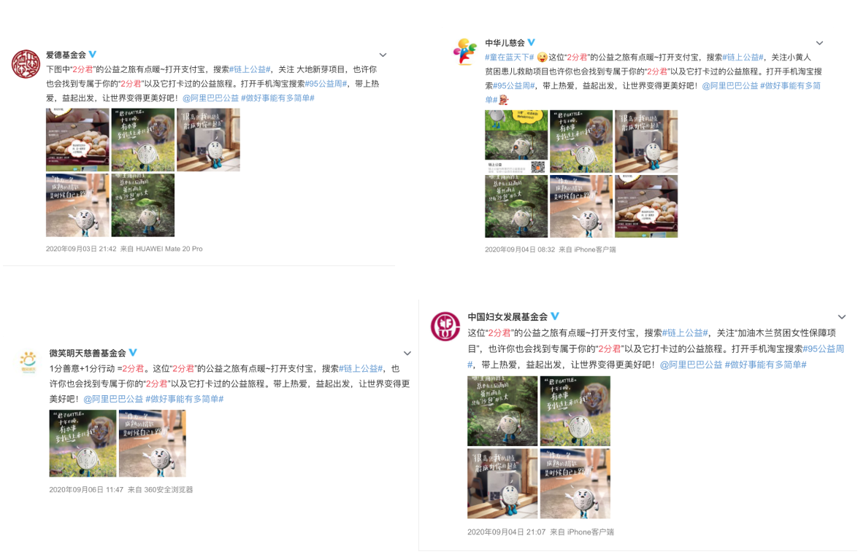
营销效果与市场反馈
95公益周期间，通过可视化的方式向相关组织介绍了阿里巴巴倡导的互联网新公益——链上公益的核心利益点，精准覆盖公益人群达310万+；
将阿里巴巴公益“人人参与、透明、信任”的公益理念通过年轻化的语言清晰传达，告知市场。

